Министерство науки и высшего образования Российской Федерации
Федеральное государственное автономное образовательное учреждение
высшего образования
Национальный исследовательский ядерный университет «МИФИ»
Саровский физико-технический институт – филиал НИЯУ МИФИ
Физико-технический факультет
Кафедра философии и истории
XХХI студенческая конференция по гуманитарным и социальным наукам
XIII студенческая онлайн-конференция по истории
«Ядерный университет и духовное наследие Сарова:
Год науки и технологий»
20, 22 апреля 2021 г.

Владимир Козьмич Зворыкин (1889 – 1982 гг.):
жизнь и деятельность.

Доклад:
студентов группы ДП10
А. Жирнова (руководитель), М. Костин, А. Козлова
Преподаватель:
кандидат исторических наук, доцент
О.В. Савченко

Саров-2021
Аннотация
В нашем докладе рассмотрена жизнь и деятельность Владимира Козьмича Зворыкина – американского инженера русского происхождения, один из основоположников телевизионных технологий. Мы разделили наш доклад на три части.
В первой части наша команда рассматривала детство и юность Владимира Козьмича Зворыкина. Также в ней мы рассмотрели начало его научно-исследовательской деятельности в Петербургском технологическом институте, в лаборатории профессора Бориса Львовича Розинга.
Во второй части мы уделили особое внимание деятельности Владимира Козьмича Зворыкина.
В самой последней части мы рассмотрели жизнь ученого после выхода на пенсию. Также здесь мы изучили информацию о поездке Владимира Козьмича Зворыкина и его второй жены в Муром. Ещё мы рассмотрели, то, как сохраняется память о нем.
В ходе работы над докладом наша команда узнала о жизни и деятельности Владимира Козьмича Зворыкина, о его вкладе в создании телевидения.
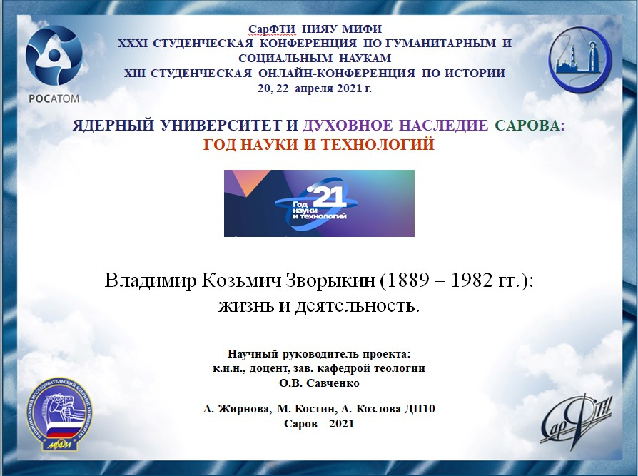
Слайд 1
Добрый день!
Мы представляем доклад о жизни и деятельности Владимира Козьмича Зворыкина.
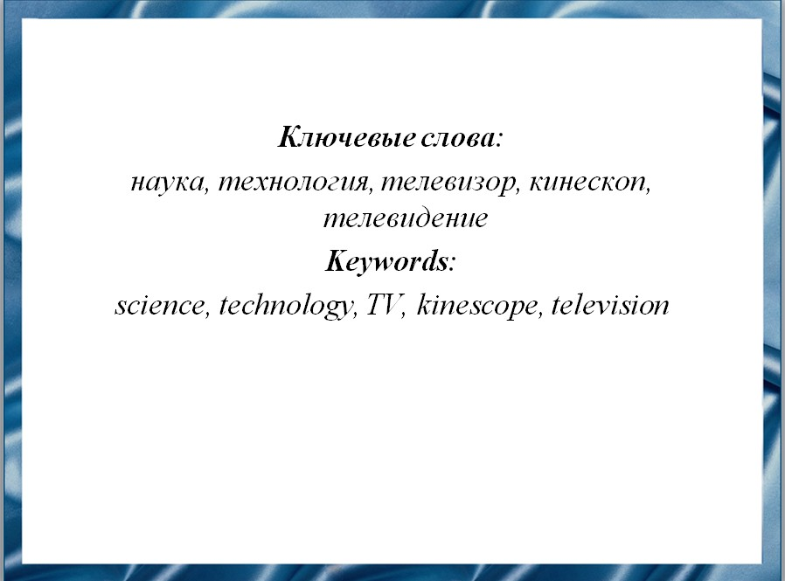
Слайд 2.
Владимир Козьмич Зворыкин - американский инженер русского происхождения. Он сыграл важную роль в усовершенствовании электронного микроскопа, одного из самых эффективных приборов для медицинских и биологических исследований. Владимир Козьмич Зворыкин в 1929 году изобрел кинескоп, в 1940-ые годы он разрабатывал технологию цветного телевидения. Под его руководством в 1957 году был разработан телевизионный микроскоп ультрафиолетового диапазона.
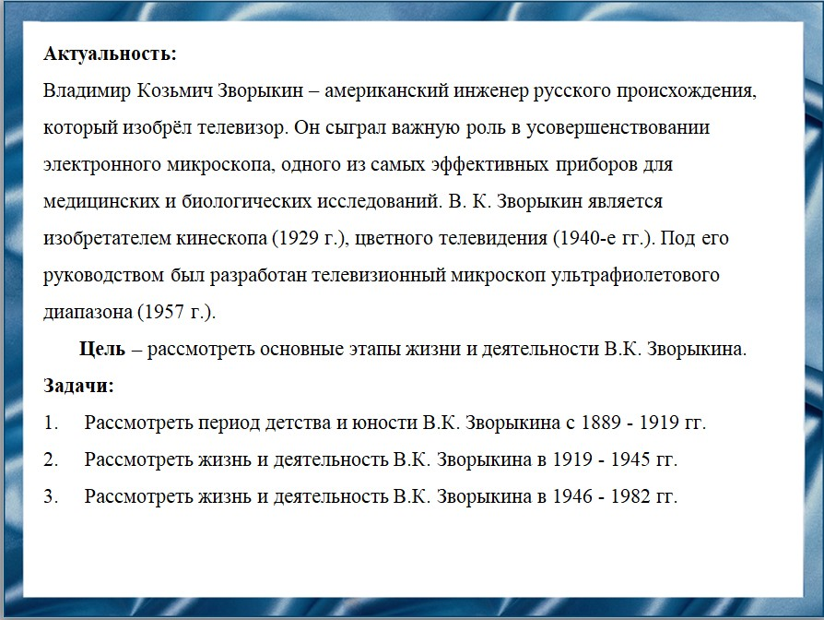
Слайд 3
Наша цель – рассмотреть основные этапы жизни и деятельности Владимира Козьмича Зворыкина.
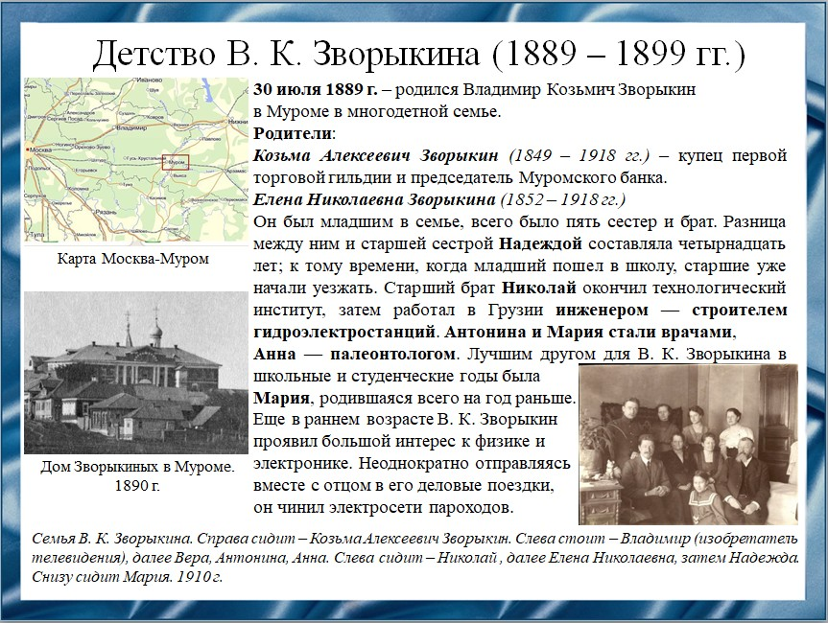
Слайд 4
Владимир Козьмич Зворыкин родился 30 июля 1889 года в городе Муроме в многодетной семье. Его отец Козьма Алексеевич Зворыкин был купцом первой гильдии, владел пароходной компанией, возглавлял Муромский общественный банк. Мать его Елена Николаевна Зворыкина была дальней родственницей отца и носила ту же фамилию. Ещё в раннем возрасте Владимир Козьмич Зворыкин проявил большой интерес к физике и электронике. Неоднократно отправляясь вместе с отцом в его деловые поездки, он чинил электросети пароходов.
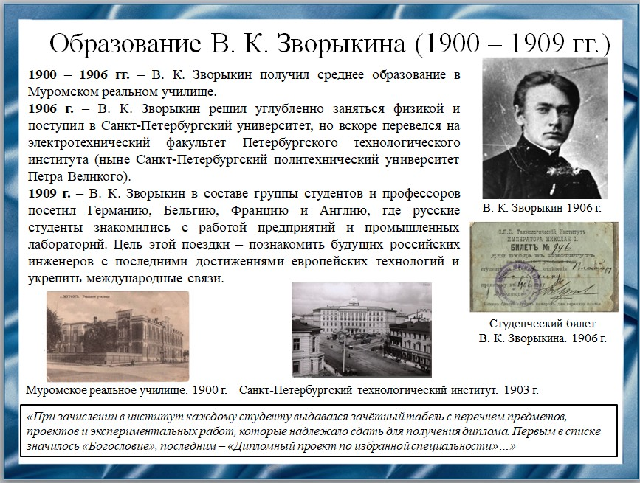
Слайд 5
Среднее образование Владимир Козьмич Зворыкин получил в Муромском реальном училище, которое закончил в 1906 году. По окончании реального училища он решил углубленно заняться физикой и поступил в Санкт-Петербургский университет, но вскоре перевелся на электротехнический факультет Петербургского технологического института. В 1909 году Владимир Козьмич с группой студентов и профессоров отправились в турне по странам Европы, где они знакомились с последними достижениями технологий.
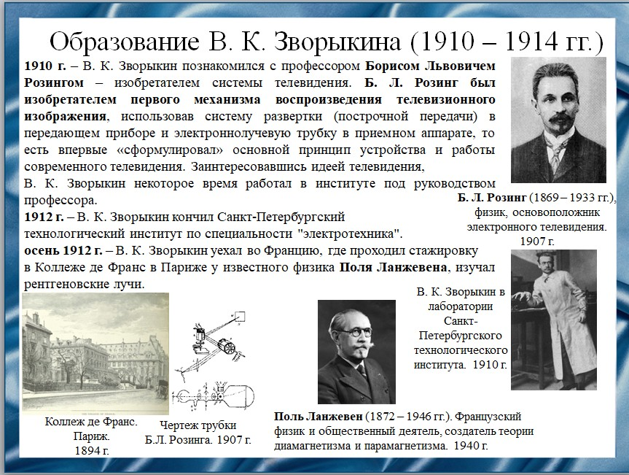
Слайд 6
В 1910 году Владимир Козьмич Зворыкин познакомился с Борисом Львовичем Розингом. Борис Львович разрабатывал теорию по передаче видеоизображения на расстояние. Именно эта встреча определила интересы Владимира Козьмича на всю жизнь. После успешного окончания Петербургского института в 1912 году, осенью он отправился в Париж для обучения в знаменитом Коллеже де Франс, где он увлекся изучением радиотехнологий. Владимир Козьмич проходил стажировку у известного физика Поля Ланжевена, изучал рентгеновские лучи.
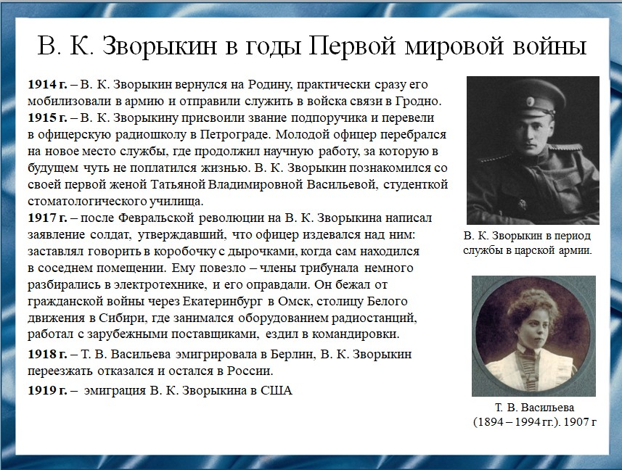
Слайд 7.
В 1914 году Владимир Козьмич вернулся на Родину, его сразу мобилизовали в армию и направили служить в войска связи в Гродно. В 1915 году ему присвоили звание - подпоручика и перевели в офицерскую радиошколу в Петрограде. В 1915 году он познакомился со своей будущей женой Татьяной Владимировной Васильевой, и спустя год они поженились. После Февральской революции в 1917 году на него написал заявление солдат, утверждавший, что офицер издевался над ним: заставлял говорить в коробочку с дырочками, когда сам находился в соседнем помещении, Владимира Козьмича оправдали. Он бежал от гражданской войны через Екатеринбург в Омск, столицу Белого движения в Сибири, где занимался оборудованием радиостанций, работал с зарубежными поставщиками, ездил в командировки. В 1918 году его жена эмигрировала в Берлин, а сам он отказался и остался в России. Через год Владимир Козьмич эмигрировал в США.
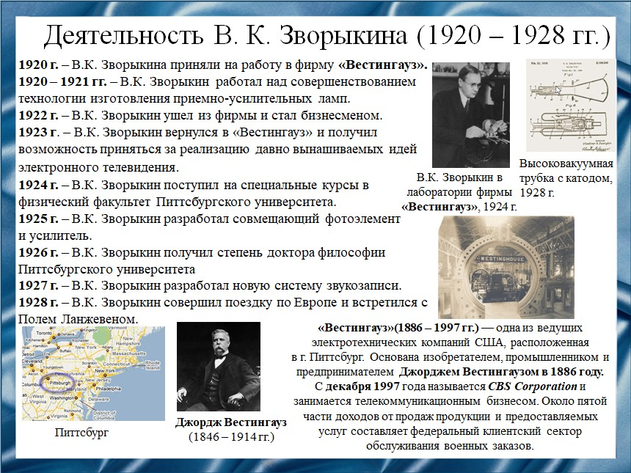
Слайд 8.
В течение первого года работы в лаборатории «Вестингауз» Владимир Козьмич совершенствовал технологию нанесения бариевого покрытия на платиновую основу катода приемно-усилительных ламп. В 1922 году он ушел из фирмы и стал удачливым бизнесменом, собирая в собственной квартире портативные радиоприемники и продавая их.
Владимир Козьмич собрал полностью электронную телевизионную установку и в декабре 1923 года подал заявку на изобретение телевизионной системы нового типа.
В 1924 году он получил документы, удостоверяющие, что с 16 сентября он стал полноправным гражданином США. Через год подал заявку на получение патента на цветную телевизионную систему, и уже в том же году его патентные права на изобретение были признаны в Великобритании, а в 1928 – в США.
Вернувшись из поездки по Европе, Владимир Козьмич решил организовать группу разработчиков для создания принципиально новой приемной электронно-лучевой трубки.
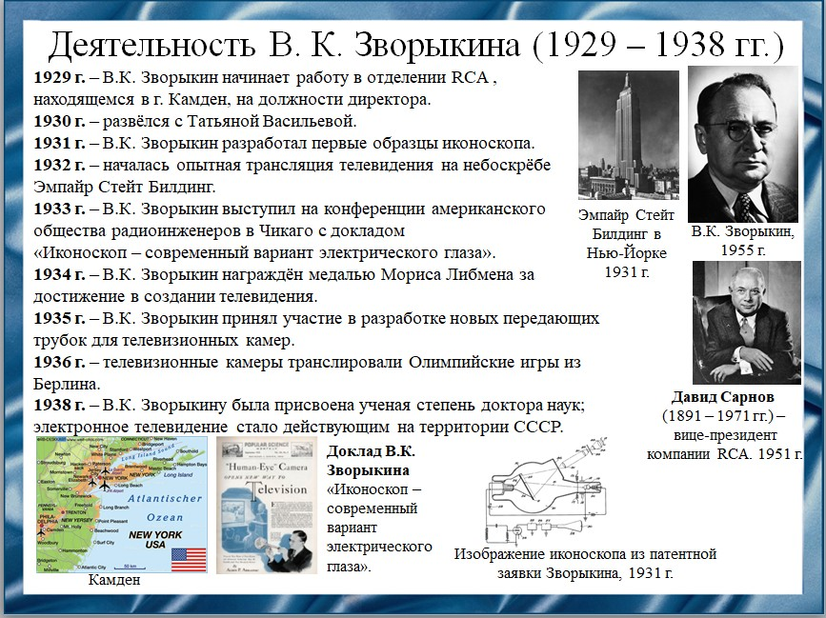
Слайд 9.
Бизнесменом, поверившим в перспективы электронного телевидения, оказался Давид Сарнов, эмигрант из России.
До встречи с Давидом Сарновым основной проблемой телевизионной системы Владимира Козьмича стала нестабильность работы главного компонента передающей трубки – фото-мозаичной мишени.
После испытаний новой системы телевизионного вещания в Камдене, телепередатчик мощностью 2,5 кВт был установлен на небоскребе Empire State Building в Нью-Йорке, и в 1932 году с него началась опытная трансляция телевидения.
В докладе Владимир Козьмич подвел итоги своей работы над передающей трубкой и раскрыл некоторые секреты ее конструкции. Вскоре он стал получать предложения выступить с докладами из нескольких стран, включая СССР.
В 1938 году Владимиру Козьмичу присвоена ученая степень доктора наук.
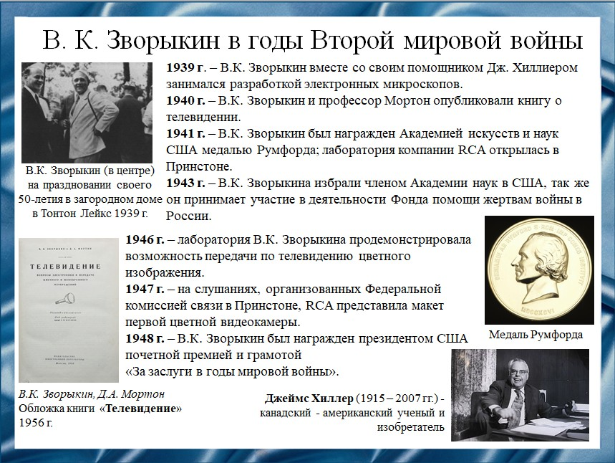
Слайд 10.
Летом 1939 года Владимир Козьмич Зворыкин совершил очередное турне по Европе, где участвовал во многих конференциях и выступал на научных заседаниях. Ситуация в Европе тогда сильно обострилась: железнодорожное и воздушное сообщение со многими странами прекратилось, а в Италии объявили мобилизацию.
В середине 1940-х годов лаборатория RCA приступила к разработке цветного телевидения. Среди многих очень сложных проблем была разработка цветного дисплея. Лучшим решением стал высоковакуумный дисплей.
Владимир Козьмич курировал поставки в СССР радиотехники, а его будущая жена, Екатерина Полевицкая, – медикаментов, в том числе нового препарата пенициллина. За это его обвинили в антиамериканской деятельности и лишили загранпаспорта.
В 1947 году на слушаниях, организованных Федеральной комиссией связи в Принстоне, RCA представила макет первой цветной видеокамеры на разработанной Владимиром Козьмичом передающей трубке типа ортикон.
В 1948 году он был награжден почетной премией и грамотой «За заслуги в годы мировой войны».
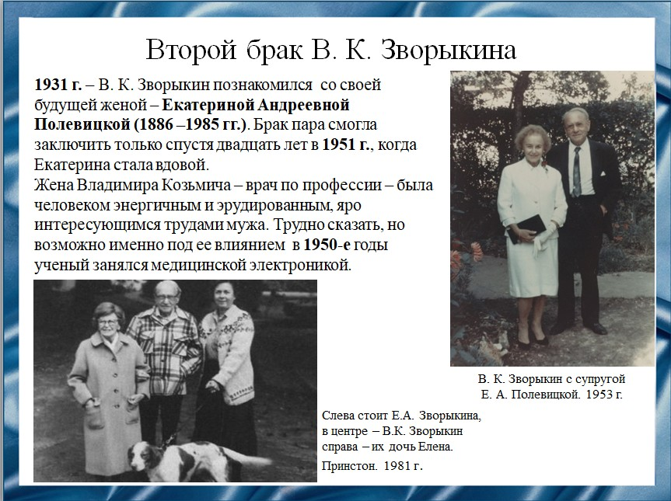
Слайд 11
В 1951 году Владимир Козьмич второй раз женился. Его женой стала Екатерина Андреевна Полевицкая, врач по профессии, с которой он познакомился еще в 1931 году. Возможно, именно под ее влиянием он занялся медицинской электроникой.
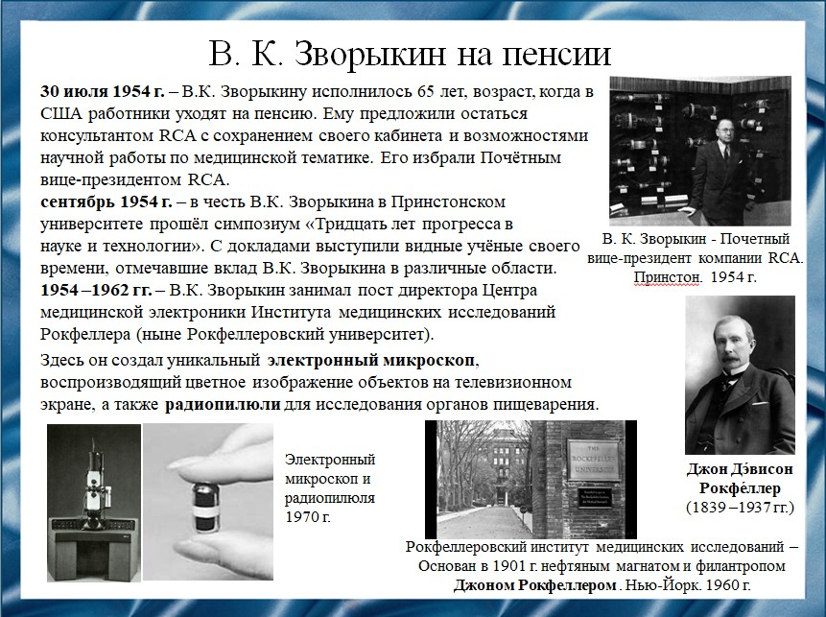
Слайд 12
30 июля 1954 года Владимиру Козьмичу исполнилось 65 лет, возраст, когда в США работники уходят на пенсию. Ему предложили остаться консультантом RCA и избрали Почётным вице-президентом. А в сентябре в его честь в Принстонском университете прошёл симпозиум «Тридцать лет прогресса в науке и технологии». С докладами выступили видные учёные своего времени, отмечавшие вклад ученого в различные области.
С 1954 по 1962 год Владимир Козьмич занимал пост директора Центра медицинской электроники Института медицинских исследований Рокфеллера. Там он создал электронный микроскоп и радиопилюлю.
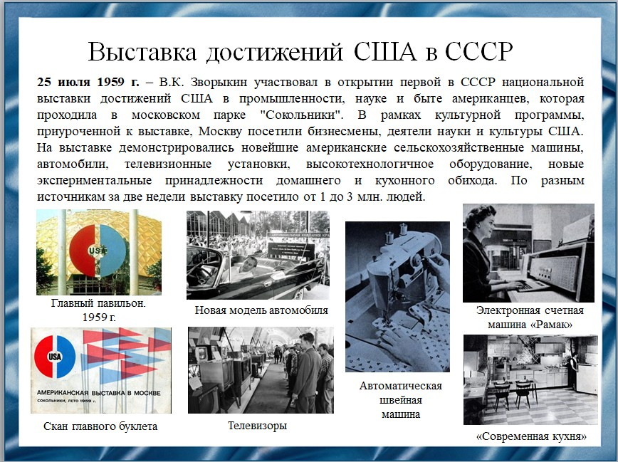
Слайд 13
Лучшей наградой для Владимира Козьмича стала возможность посетить родину в 1959 году.
Он участвовал в открытии первой в СССР национальной выставки достижений США в промышленности, науке и быте американцев, которая проходила в московском парке "Сокольники". На выставке демонстрировались новейшие американские сельскохозяйственные машины, автомобили, телевизионные установки, высокотехнологичное оборудование, новые экспериментальные принадлежности домашнего и кухонного обихода.
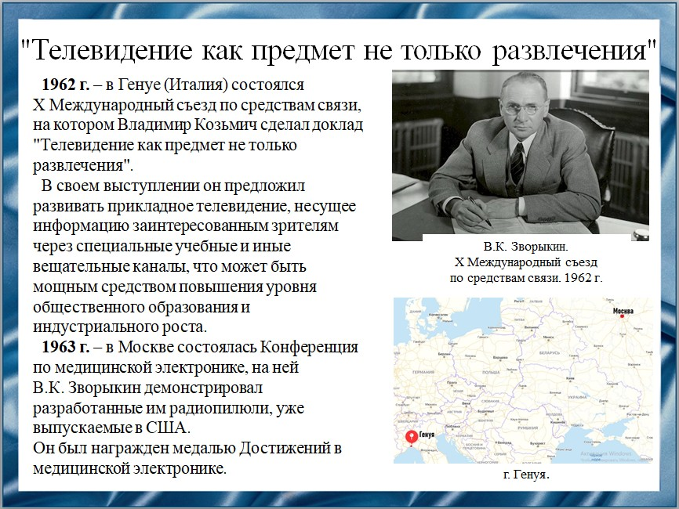
Слайд 14
На Х Международном съезде по средствам связи Владимир Козьмич выступил с докладом "Телевидение как предмет не только развлечения".
В своем выступлении он предложил развивать прикладное телевидение, несущее информацию заинтересованным зрителям через специальные учебные и иные вещательные каналы, что может быть мощным средством повышения уровня общественного образования и индустриального роста.
В 1963 году на Конференции по медицинской электронике в Москве Зворыкин продемонстрировал разработанные им радиопилюли, уже выпускаемые в США. Он был награжден медалью Достижений в медицинской электронике.

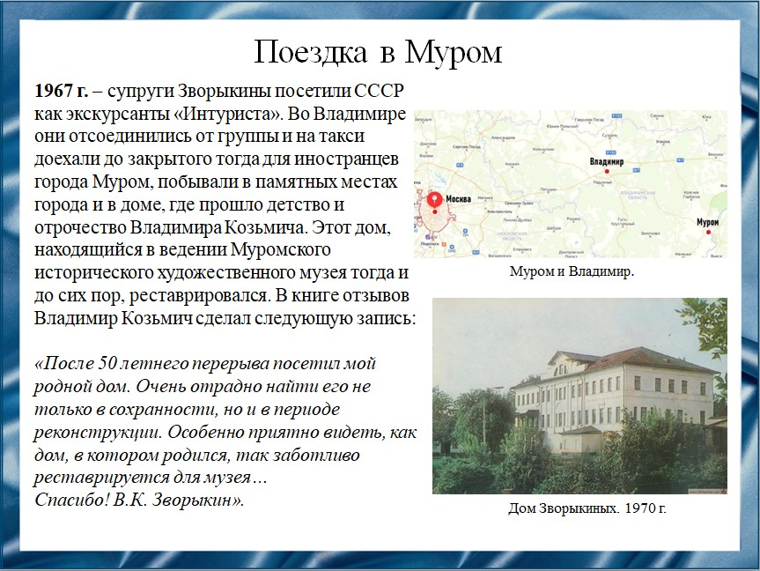
Слайд 15
В 1967 году супруги Зворыкины посетили СССР как экскурсанты «Интуриста». Во Владимире они отсоединились от группы и на такси доехали до закрытого тогда для иностранцев города Муром, побывали в памятных местах города и в доме, где прошло детство и отрочество Владимира Козьмича. Этот дом находился в ведении Муромского исторического художественного музея и в книге отзывов Владимиром Козьмичом была оставлена запись.
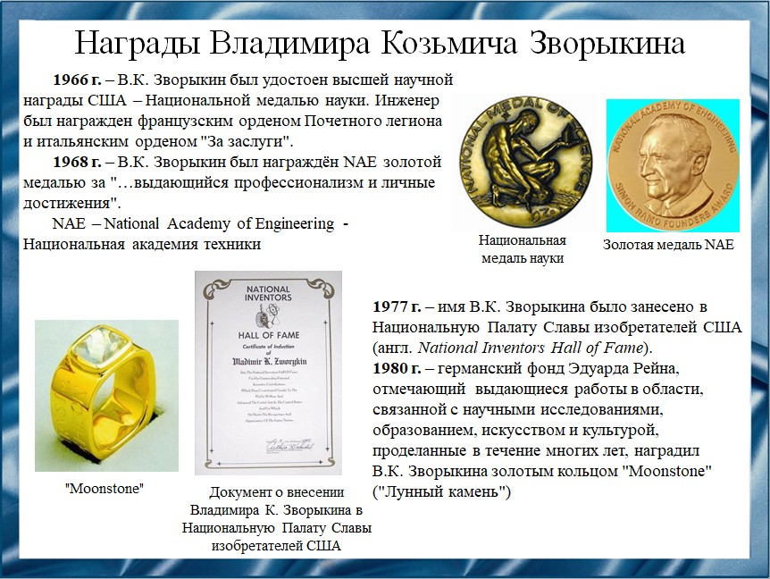
Слайд 16
Владимир Козьмич был удостоен множества наград, среди которых: Национальная медаль науки, французский орден Почетного легиона и итальянский орден "За заслуги", золотая медаль Национальной академии техники, золотое кольцо "Moonstone". Также его имя было занесено в Национальную Палату Славы изобретателей США
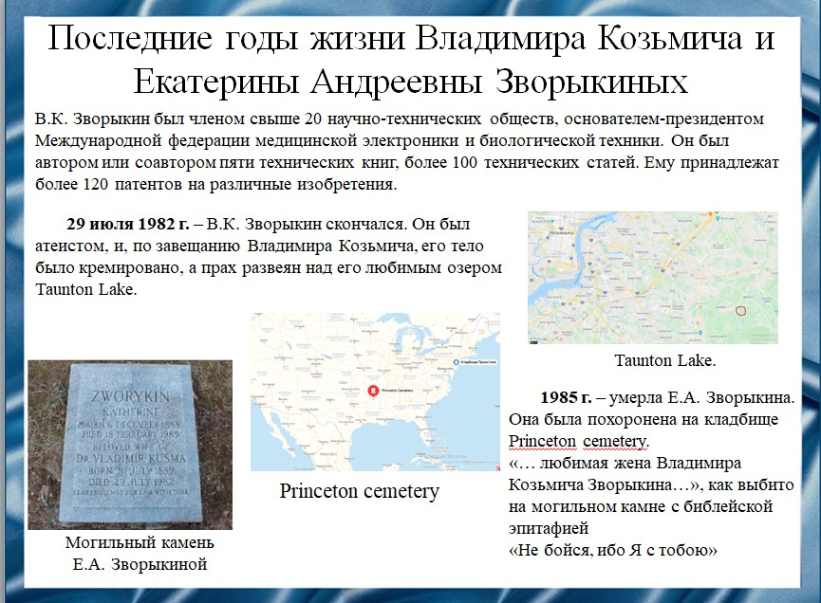
Слайд 17
Владимир Козьмич был членом свыше 20 научно-технических обществ, основателем-президентом Международной федерации медицинской электроники и биологической техники. Он был автором или соавтором пяти технических книг, более 100 технических статей. Ему принадлежат более 120 патентов на различные изобретения.
Скончался Владимир Козьмич 29 июля 1982 года. Он был атеистом, и, по завещанию, его тело было кремировано, а прах развеян над его любимым озером Taunton Lake, а в 1985 году умерла Екатерина Зворыкина.
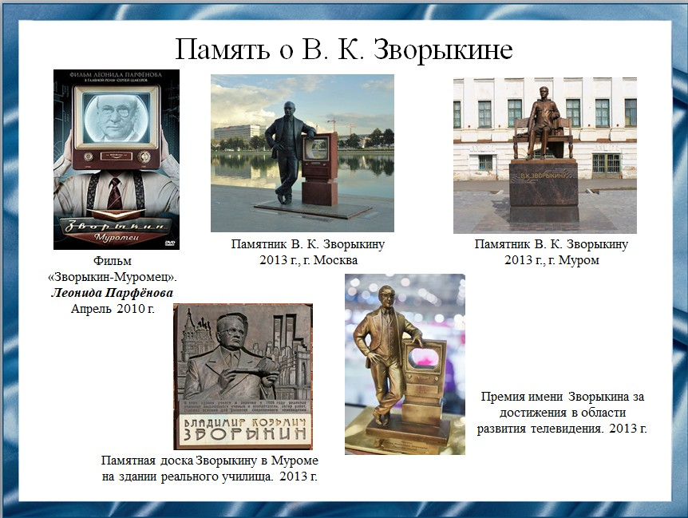
Слайд 18
В апреле 2010 года вышел фильм Леонида Парфёнова о Владимире Козьмиче Зворыкине, он назывался «Зворыкин-Муромец».
29 июля 2013 года открыт памятник Владимиру Козьмичу Зворыкину в Москве на берегу Останкинского пруда.
Также 31 июля того же года в Муроме открыты памятник Владимиру Козьмичу Зворыкину у Муромского историко-художественного музея и памятная доска на здании реального училища.
В июле 2013 года Национальной ассоциацией телерадиовещателей при поддержке Роспечати была утверждена Премия имени Зворыкина за достижения в области развития телевидения.
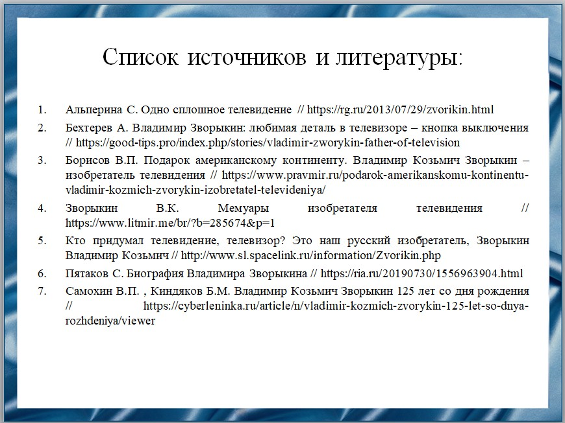
Слайд 19
Наш доклад основывается на данных источниках и литературе.
- Альперина С. Одно сплошное телевидение // https://rg.ru/2013/07/29/zvorikin.html
- Бехтерев А. Владимир Зворыкин: любимая деталь в телевизоре – кнопка выключения // https://good-tips.pro/index.php/stories/vladimir-zworykin-father-of-television
- Борисов В.П. Подарок американскому континенту. Владимир Козьмич Зворыкин – изобретатель телевидения // https://www.pravmir.ru/podarok-amerikanskomu-kontinentu-vladimir-kozmich-zvorykin-izobretatel-televideniya/
- Зворыкин В.К. Мемуары изобретателя телевидения // https://www.litmir.me/br/?b=285674&p=1
- Кто придумал телевидение, телевизор? Это наш русский изобретатель, Зворыкин Владимир Козьмич // http://www.sl.spacelink.ru/information/Zvorikin.php
- Пятаков С. Биография Владимира Зворыкина // https://ria.ru/20190730/1556963904.html
- Самохин В.П., Киндяков Б.М. Владимир Козьмич Зворыкин 125 лет со дня рождения // https://cyberleninka.ru/article/n/vladimir-kozmich-zvorykin-125-let-so-dnya-rozhdeniya/viewer
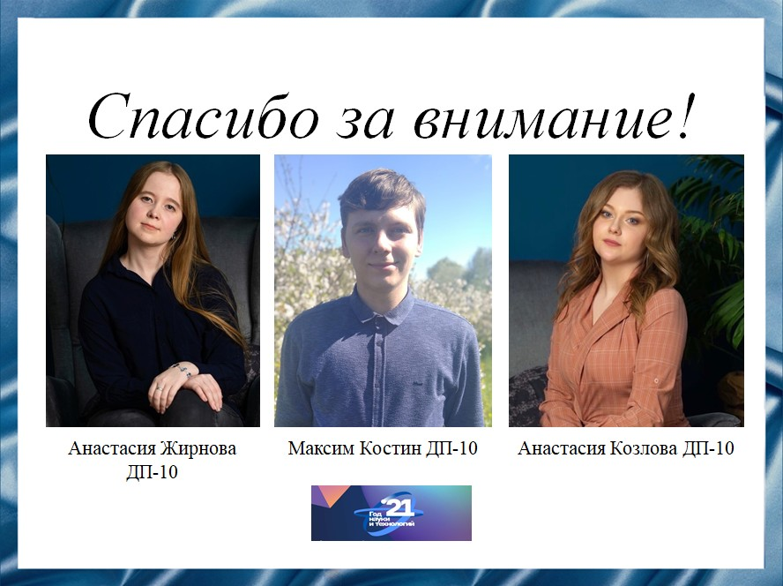
Слайд 20
Спасибо за внимание!
Резюме для СМИ
Доклад посвящен жизни и деятельности Владимира Козьмича Зворыкина – российско-американского изобретателя, инженера и пионера телевизионных технологий.
Он изобрел телевизионную приемно-передающую систему, использующую электронно-лучевые трубки. Также Владимир Козьмич сыграл важную роль в практическом развитии телевидения с начала тридцатых годов, включая трубки с накопителем заряда, инфракрасные электронные лампы и электронный микроскоп.
В своей работе мы отметили основные моменты его биографии. Ещё мы обратили внимание на вклад Владимира Козьмича в создание телевидения.

